Показовий урок хімії

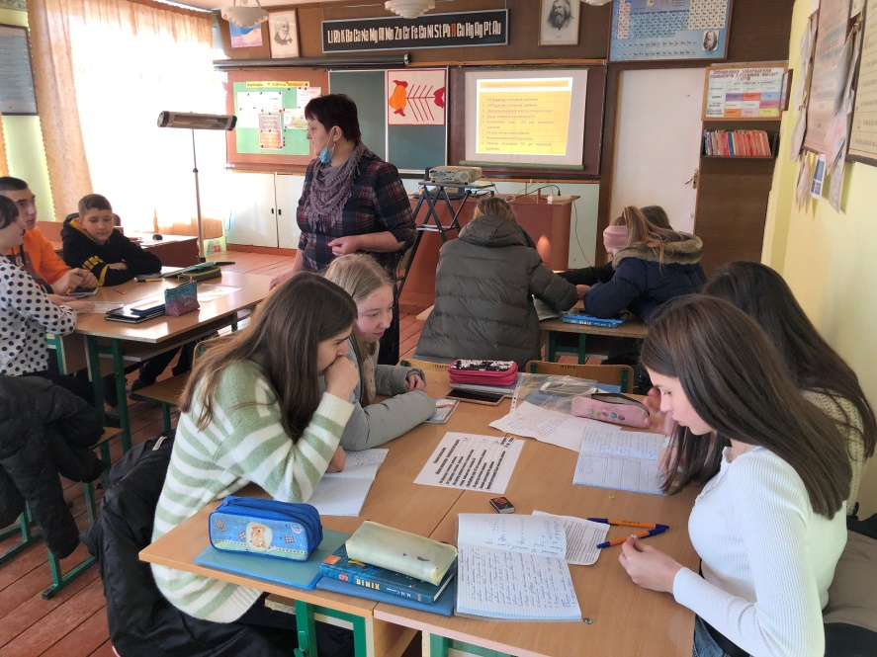

9 грудня 2021 року відбулося чергове засідання методичного об’єднання вчителів природничо-математичного циклу Кобилецько-Полянського ЗЗСО І-ІІІ ступенів, у межах якого вчителька хімії Козіч Тетяна Василівна провела відкритий урок-дослідження в 9-Б класі на тему: «Окисно-відновні реакції».
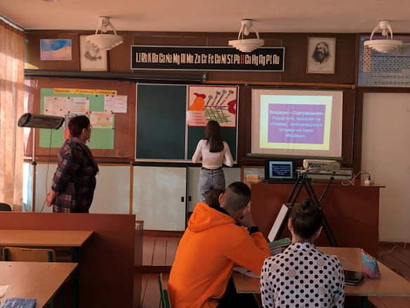
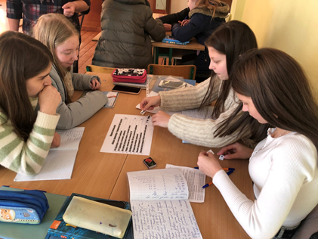
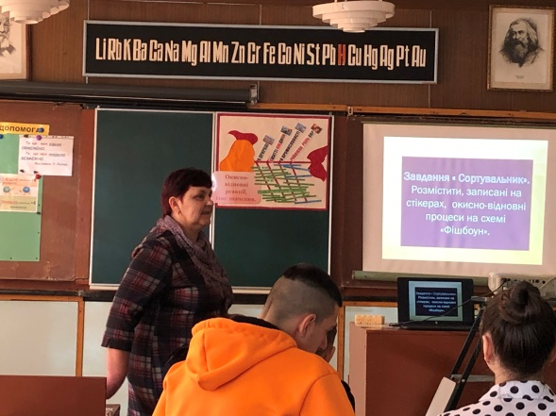
Під час уроку були раціонально застосовані різні методи й організаційні форми навчання, як ті, що вже міцно закріпилися в шкільній практиці (проблемне навчання, групова робота, демонстрація, дидактичні ігри тощо), так і нові, зокрема, інтерактивні методи, використання інформаційних технологій та комп’ютеризації навчання. Для закріплення знань та формування ключових компетентностей вчителька вибрала такі технології навчання, при яких більшу частину часу учні працювали самостійно або в малих групах, мали змогу планувати, організовувати, контролювати та оцінювати свою діяльність та діяльність в цілому. Вони із задоволенням виконували такі нестандартні вправи як: «Хімічні антоніми», «Сортувальник», «Коректувальник», (робота з пазлами), «Кроссенс», «Фішбоун» та інші.

Керівники груп презентували проєктні роботи у вигляді комп’ютерних презентацій – результати самостійно проведених досліджень, пов’язаних з окисно-відновними реакціями в організмах, житті людини, промисловості та техніці.

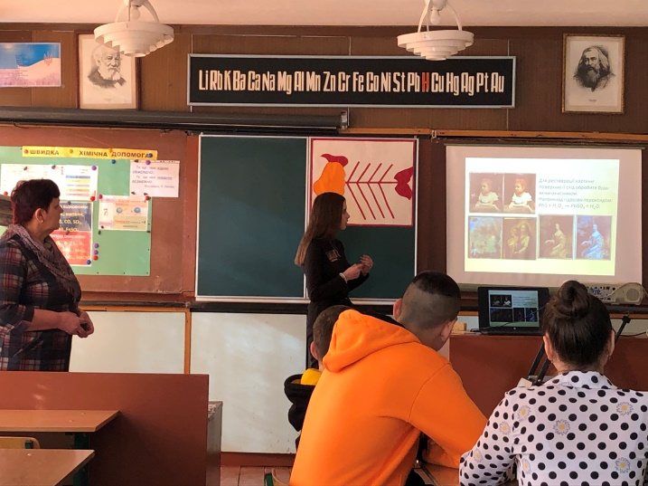
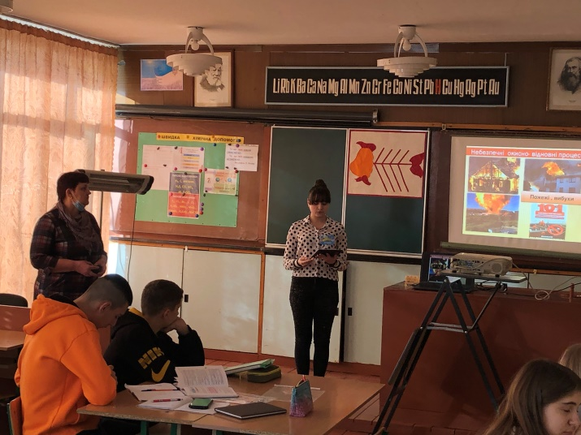
Протягом уроку здійснювались міжпредметні зв’язки з уроками української мови, історії та мистецтва. Було доречно використано наочний та дидактичний матеріал: роздаткові картки, схеми, плакати, стікери, комп’ютерні презентації. Навчальний матеріал містив багато пізнавальної інформації, сприяв формуванню наукових поглядів, розширенню кругозору та збагаченню словникового запасу учнів, їх інтелектуальному розвитку.
Тетяна Василівна продемонструвала високу педагогічну майстерність, вміле володіння методикою навчання і виховання, уміння творчо застосовувати сучасні технології і передовий педагогічний досвід для раціонального керування пізнавальною та практичною діяльністю учнів.
Позитивний емоційний фон, доброзичливе ставлення та підтримка з боку вчителя допомогли дев’ятикласникам успішно справитись з усіма завданнями та виявити високий рівень знань з вивченої теми.

